igus Investitionen bereiten Weg für innovative Kunststoff-Recycling-Technologie
Recycling-Pionier Mura Technology beginnt mit dem Bau der weltweit ersten kommerziell betriebenen HydroPRS Anlage

Köln, 29. März 2021 – Verwendung statt Verschwendung: Mit der „Hydrothermal Plastic Recycling Solution“ (HydroPRS) lassen sich durch chemisches Recycling innerhalb von 25 Minuten Plastikabfälle wieder als wertvoller Rohstoff nutzbar machen, die sonst die Umwelt belasten würden. Um diese revolutionäre Technologie weltweit voranzubringen, erhöht der motion plastics Spezialist igus nun seine Investitionen in Mura Technology auf rund 5 Millionen Euro. Als weiteres wichtiges Industrieunternehmen ging KBR im Januar eine Partnerschaft mit Mura ein.

Es ist eine der drängendsten Herausforderungen unserer Zeit: Jährlich gelangen acht Millionen Tonnen Plastik in die Weltmeere, darüber hinaus wird ein Großteil der Kunststoffe verbrannt und nur 14 Prozent des globalen Verpackungsmülls werden recycelt. Ein wirtschaftlicher Verlust von 80 Milliarden Dollar pro Jahr entsteht. Gleichzeitig wird kontinuierlich neuer Kunststoff aus fossilen Brennstoffen produziert, was mit hohen CO2-Emissionen einhergeht. Diese Verwendung macht bereits heute sechs Prozent der weltweiten Ölproduktion aus, die bis 2050 auf 20 Prozent steigen soll. Mit der „Hydrothermal Plastic Recycling Solution“ (HydroPRS) steht jetzt eine wegweisende neue Technologie in den Startlöchern, die den Einstieg in eine nachhaltige Circular Economy für Kunststoff ermöglicht. HydroPRS hat das Potenzial, alle Arten von Plastik zu recyceln und zu verhindern, dass Plastik verbrannt oder deponiert wird und die Umwelt verschmutzt. Schätzungen gehen davon aus, dass jede Tonne Kunststoff, die durch fortschrittliches Recycling verarbeitet wird, im Vergleich zur Verbrennung 1,5 Tonnen CO2 einspart. Um Kunststoffabfälle in wertvolle Chemikalien und Öl umzuwandeln, verwendet HydroPRS. die von Licella Holdings Ltd. entwickelte Catalytic Hydrothermal Reactor Technologie (Cat-HTR). Die Methode greift auf Wasser, Hitze und Druck zurück und ist insbesondere dort interessant, wo mechanisches Recycling bisher nicht erfolgreich ist, beispielsweise bei verunreinigten und Misch-Kunststoffen.

Wertvolle Ressource statt schädlicher Abfall
Dieses Potenzial hat den motion plastics Spezialist igus begeistert. Bereits im letzten Jahr haben die Kölner daher in ein Unternehmen investiert, welches die erste kommerzielle HydroPRS Anlage 2022 in Betrieb nehmen will. Jetzt hat igus seine Investitionen in Mura Technology auf insgesamt fünf Millionen Euro erhöht. „Wir wissen um die großartigen Möglichkeiten, die Kunststoff hat. Millionenfach werden unsere Tribopolymere in bewegten Anwendungen überall auf der Welt eingesetzt und reduzieren dort Gewicht, Wartung und Schmierung“, sagt Frank Blase, Geschäftsführer der igus GmbH. „Wir arbeiten mit daran, dass Kunststoff durch nahezu 100-prozentiges Recycling zu einem Werkstoff wird, der unserer Welt nicht schadet, sondern hilft.“ Ein wichtiger Schritt in diese Richtung ist das mechanische Recycling. So regranuliert igus bereits seit über 50 Jahren 99 Prozent des in der Produktion anfallenden Kunststoffabfalls. Ende 2019 hat das Unternehmen zusätzlich das chainge Programm initiiert: igus nimmt Energieketten herstellerunabhängig nach dem Lebensende einer Maschine zurück, bezahlt mit einem Warengutschein, regranuliert den Kunststoff und verarbeitet ihn anschließend wieder. „Das chemische Recycling kann in Zukunft dort seine Vorteile ausspielen, wo klassisches Recycling nicht weiterkommt. Daher unterstützen wir Mura in dieser Start-Up-Phase, um dieser bahnbrechenden Technologie weltweit zum Durchbruch zu verhelfen.“

Durch Investition und Kooperation zum weltweiten Erfolg
Mura Technology ist es jetzt darüber hinaus gelungen, mit KBR einen exklusiven Lizenzpartner für die weitere weltweite Expansion mit an Bord zu holen. KBR ist mit seinen 28.0000 Mitarbeitern in mehr als 80 Ländern aktiv, unter anderem als Planer, Anlagenbauer und Betreiber von Raffinerien und Chemiefabriken. „Wir wussten, dass wir als Start-Up-Unternehmen eine hochinnovative und chancenreiche Technologie entwickelt haben“, stellt Oliver Borek, Managing Director Europe bei Mura Technology, heraus. „Uns war allerdings auch klar, dass wir aus eigener Kraft diese nie großflächig ausrollen können. Dank der Investitionen von igus in dieser entscheidenden Phase wie auch durch den Auf- und Ausbau von weiteren Partnerschaften haben wir jetzt genau diese Möglichkeit.“ Derzeit beginnt der Bau der ersten HydroPRS Anlage durch Mura am britischen Industriestandort Wilton International, die in der zweiten Jahreshälfte 2022 in Betrieb gehen soll. Insgesamt vier HydroPRS Reaktoren werden dort entstehen, um jährlich über 80.000 Tonnen Kunststoffmüll verarbeiten zu können. Darüber hinaus sind weitere Anlagen unter anderem in Deutschland und den USA sowie in Asien geplant.

Wie sich mit HydroPRS Plastik recyceln lässt sehen Sie im Video unter:
https://youtu.be/eouFBpVVGEQ

Bildunterschrift:

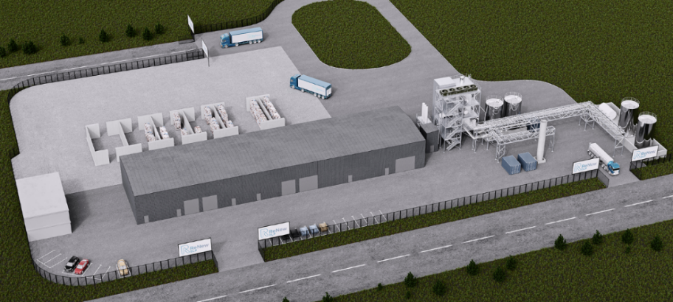
Bild PM1321-1
igus erhöht seine Investition in den HydroPRS Pionier Mura Technologies auf rund fünf Millionen Euro. HydroPRS hat das Potenzial, alle Arten von Plastik zu recyceln und damit Kunststoff noch stärker zu einem nachhaltigen Werkstoff zu machen. Derzeit entsteht die weltweit erste HydroPRS Anlage am britischen Industriestandort Wilton International. (Quelle: Mura Technology)

ÜBER IGUS:

Die igus GmbH entwickelt und produziert motion plastics. Diese schmierfreien Hochleistungskunststoffe verbessern die Technik und senken Kosten überall dort, wo sich etwas bewegt. Bei Energiezuführungen, hochflexiblen Kabeln, Gleit- und Linearlagern sowie der Gewindetechnik aus Tribopolymeren führt igus weltweit die Märkte an. Das Familienunternehmen mit Sitz in Köln ist in 35 Ländern vertreten und beschäftigt weltweit 4.150 Mitarbeiter. 2019 erwirtschaftete igus einen Umsatz von 764 Millionen Euro. Die Forschung in den größten Testlabors der Branche produziert laufend Innovationen und mehr Sicherheit für die Anwender. 234.000 Artikel sind ab Lager lieferbar und die Lebensdauer ist online berechenbar. In den letzten Jahren expandierte das Unternehmen auch durch interne Start-ups, zum Beispiel für Kugellager, Robotergetriebe, 3D-Druck, die Plattform RBTX für Lean Robotics und intelligente „smart plastics“ für die Industrie 4.0. Zu den wichtigsten Umweltinvestitionen zählen das „chainge“ Programm – das Recycling von gebrauchten e-ketten - und die Beteiligung an einer Firma, die aus Plastikmüll wieder Öl gewinnt. (Plastic2Oil).

PRESSEKONTAKTE:  Oliver Cyrus  Leiter Presse und Werbung  igus® GmbH  Spicher Str. 1a  51147 Köln  Tel. 0 22 03 / 96 49-459  ocyrus@igus.net  www.igus.de/presse | Anja Görtz-Olscher  Managerin Presse & Werbung  igus® GmbH  Spicher Str. 1a  51147 Köln  Tel. 0 22 03 / 96 49-7153  agoertz@igus.net  www.igus.de/presse

Die Begriffe "igus", “Apiro”, "chainflex", "CFRIP", "conprotect", "CTD", "drygear“, "drylin", "dry-tech", "dryspin", "easy chain", "e-chain", "e-chain systems", "e-ketten", "e-kettensysteme", "e-skin", "e-spool“, "flizz", „ibow“, „igear“, "iglidur", "igubal", „kineKIT“, "manus", "motion plastics", "pikchain", „plastics for longer life“, "readychain", "readycable", „ReBeL“, "speedigus", "triflex", "robolink" und "xiros" sind gesetzlich geschützte Marken in der Bundesrepublik Deutschland und gegebenenfalls auch international. Die Begriffe „HydroPRS“ und “Cat-HTR” sind in Großbritannien und gegebenenfalls international durch Markengesetze geschützt.

